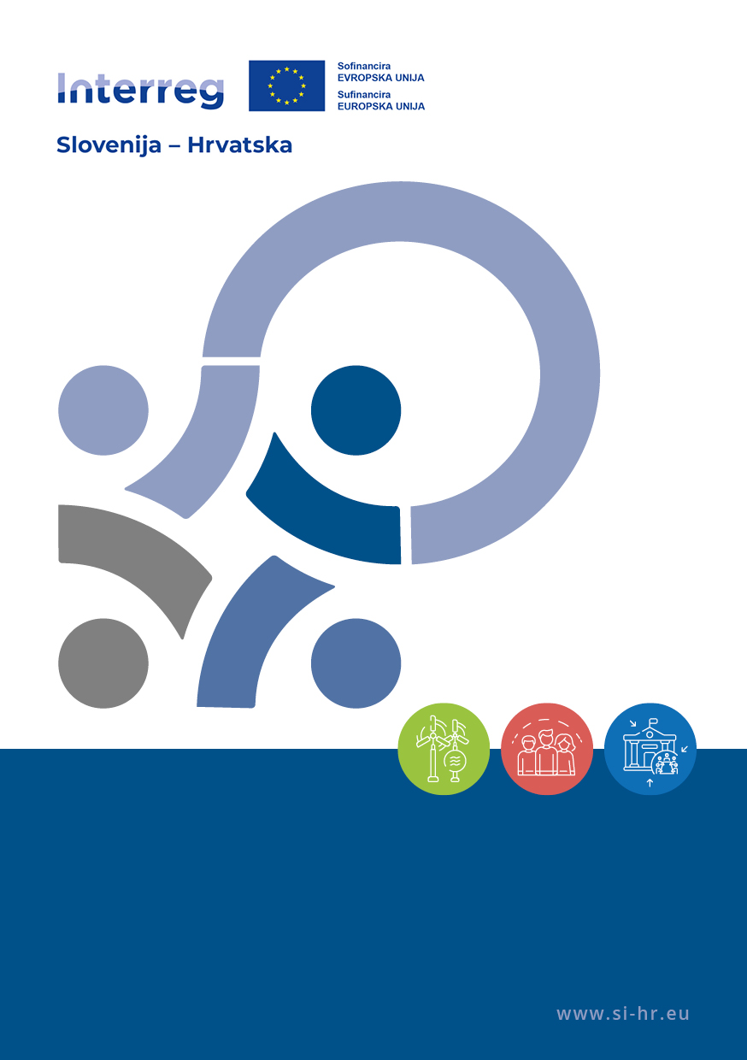

DODATEK K PROJEKTNEMU POROČILU /
DODATAK IZVJEŠĆU PROJEKTA

Standardni projekt / Standardni projekt

Splošni podatki o projektu
Naslov projekta: Kliknite tukaj, če želite vnesti besedilo.
Akronim projekta: Kliknite tukaj, če želite vnesti besedilo.
ESRR sredstva: Kliknite tukaj, če želite vnesti besedilo.
Trajanje projekta (v mesecih): Kliknite tukaj, če želite vnesti besedilo.
Datum začetka projekta: Kliknite tukaj, če želite izbrati datum.
Datum konca projekta: Kliknite tukaj, če želite izbrati datum.
Vodilni partner projekta: Kliknite tukaj, če želite vnesti besedilo.
Projektni partnerji: Kliknite tukaj, če želite vnesti besedilo.
Specifični cilj programa: Kliknite tukaj, če želite vnesti besedilo.

Povzetek projekta
Napišite povzetek projekta (do 5 stavkov)
Opišite izvedene projektne aktivnosti ter dosežene učinke in rezultate.

Izvedene aktivnosti in vsebina projekta
Opišite, kako so izvedene aktivnosti prispevale k reševanju izzivov in problemov, ki jih je projekt naslavljal. Navedite tudi morebitne spremembe na programskem območju, ki so neposredna posledica vašega projekta.
Prav tako pojasnite, kako doseženi učinki in rezultati prispevajo k uresničevanju specifičnega cilja programa. Predstavite ključne rešitve, ki ste jih v okviru projekta razvili ali preizkusili za obravnavo izbranih izzivov, ter opišite, kako boste zagotovili trajnost projektnih rezultatov (max. 2000 znakov).

Ključni doseženi rezultati in učinki
Navedite, kateri so bili po vašem mnenju ključni rezultati in učinki projekta.
Kvantificirajte jih in za vsakega od njih posebej opišite njegovo dodano vrednost ter pojasnite, kakšen vpliv ima na projektno/programsko območje, ciljne skupine in projektne partnerje.

Izjava o projektu:
Pripravite kratko izjavo za uporabo v medijih in na družbenih omrežjih – navedite ime, priimek, kraj, inštitucijo (na primer izjava, ki odraža vpliv projekta na ciljne skupine ali projektne partnerje ali projektno območje).

Priloge:
Priložite 3-5 fotografij relevantnih projektnih aktivnosti (fotografije naj bodo visokokakovostne in priložene kot samostojne datoteke). Vsako fotografijo oštevilčite in opremite s kratkim naslovom, ki naj bo ključni povzetek projektne aktivnosti, in ne naslov/ime aktivnosti ali ime/naslov/akronim projekta (do 10 besed).
Če imate dodatna komunikacijska gradiva (npr. video posnetke), jih posredujte prek spletne povezave do njih ali preko drugih ustreznih kanalov.

Opći podaci o projektu
Naslov projekta: Kliknite ovdje za unos teksta.
Akronim projekta: Kliknite ovdje za unos teksta
EFRR sredstva: Kliknite ovdje za unos teksta.
Trajanje projekta (u mjesecima): Kliknite ovdje za unos teksta.
Datum početka projekta: Kliknite ovdje da odaberete datum.
Datum završetka projekta: Kliknite ovdje da odaberete datum.
Vodeći partner projekta: Kliknite ovdje za unos teksta.
Projektni partneri: Kliknite ovdje za unos teksta.
Specifični cilj programa: Kliknite ovdje za unos teksta.

Sažetak projekta
Napišite sažetak projekta (do 5 rečenica)
Opišite aktivnosti provedene u projektu te postignute ishode i rezultate.

Provedene aktivnosti i sadržaj projekta
Opišite, kako su provedene aktivnosti doprinijele rješavanju izazova i problema kojima se projekt bavio. Navedite promjene na programskom području koje su ostvarene kao neposredan rezultat provedbe projekta.
Također, pojasnite na koji način ostvareni ishodi i rezultati doprinose ostvarenju specifičnog cilja programa. Predstavite ključna rješenja razvijena ili testirana u okviru projekta, usmjerena na rješavanje odabranih izazova, te opišite na koji će se način osigurati održivost projektnih rezultata nakon završetka provedbe projekta (maks. 2000 znakova).

Ključni postignuti rezultati i ishodi
Navedite koji su, po vašem mišljenju, ključni rezultati i ishodi projekta.
Kvantificirajte ih te za svaki od njih opišite njegovu dodanu vrijednost i pojasnite njihov učinak na projektno/programsko područje, ciljne skupine i projektne partnere.

Izjava o projektu:
Pripremite kratku izjavu koja će se koristiti u medijima i na društvenim mrežama - navedite ime, prezime, mjesto, instituciju (na primjer izjava koja odražava utjecaj projekta na ciljne skupine, projektne partnere ili projektno područje.

Prilozi:
Priložite 3-5 fotografija relevantnih projektnih aktivnosti (fotografije trebaju biti visoke kvalitete i priložene kao zasebne datoteke).
Svaku fotografiju označite brojem i dodajte kratki naslov koji predstavlja ključni sažetak projektne aktivnosti, a ne naziv aktivnosti ili naslov/akronim projekta.
Ako posjedujete dodatne komunikacijske materijale (npr. videozapise), molimo vas da nam dostavite poveznicu (link) na kojoj su dostupni ili ih dostavite putem drugih odgovarajućih kanala.

